30.04.-6.04.кадәр балалар һәм яшүсмерләр китабы атналыгы үткәрелде.Атналык план нигезендә оештырылды.Башлангыч сыйныфлар өчен “Х.К.Андерсен һәм аның әкиятләре” дигән тема астында кичә үткәрелде.
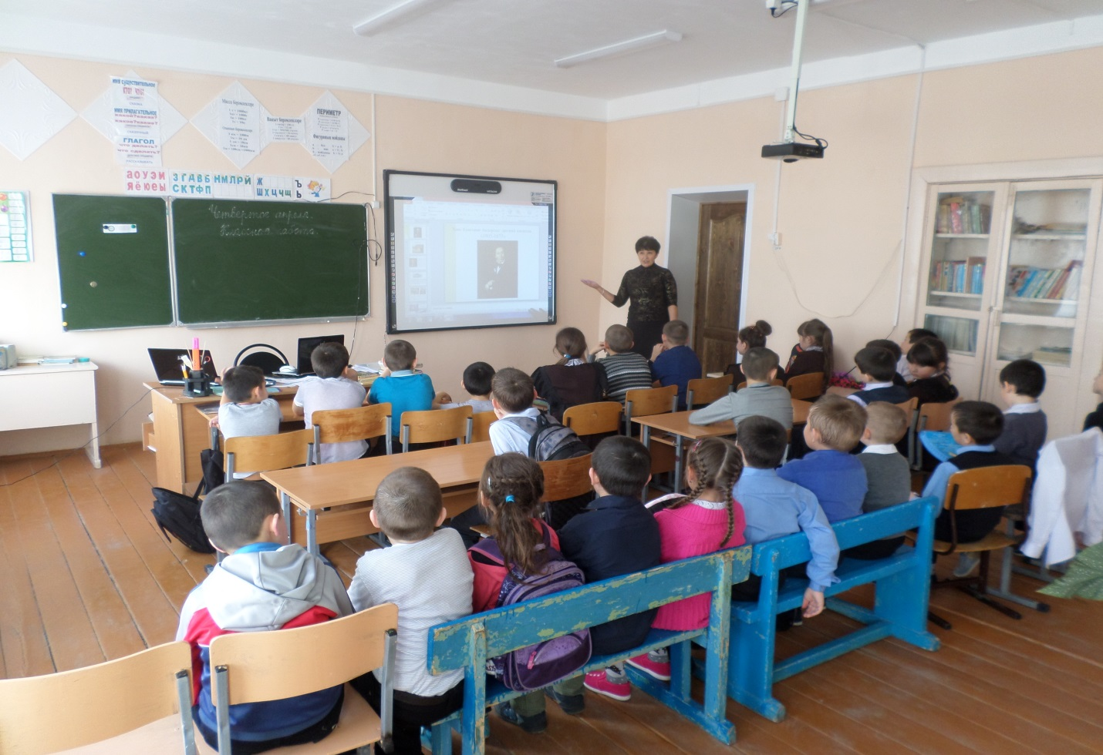

Бу кичәгә Х.К.Андерсен әкиятләреннән күргәзмә оештырылды.

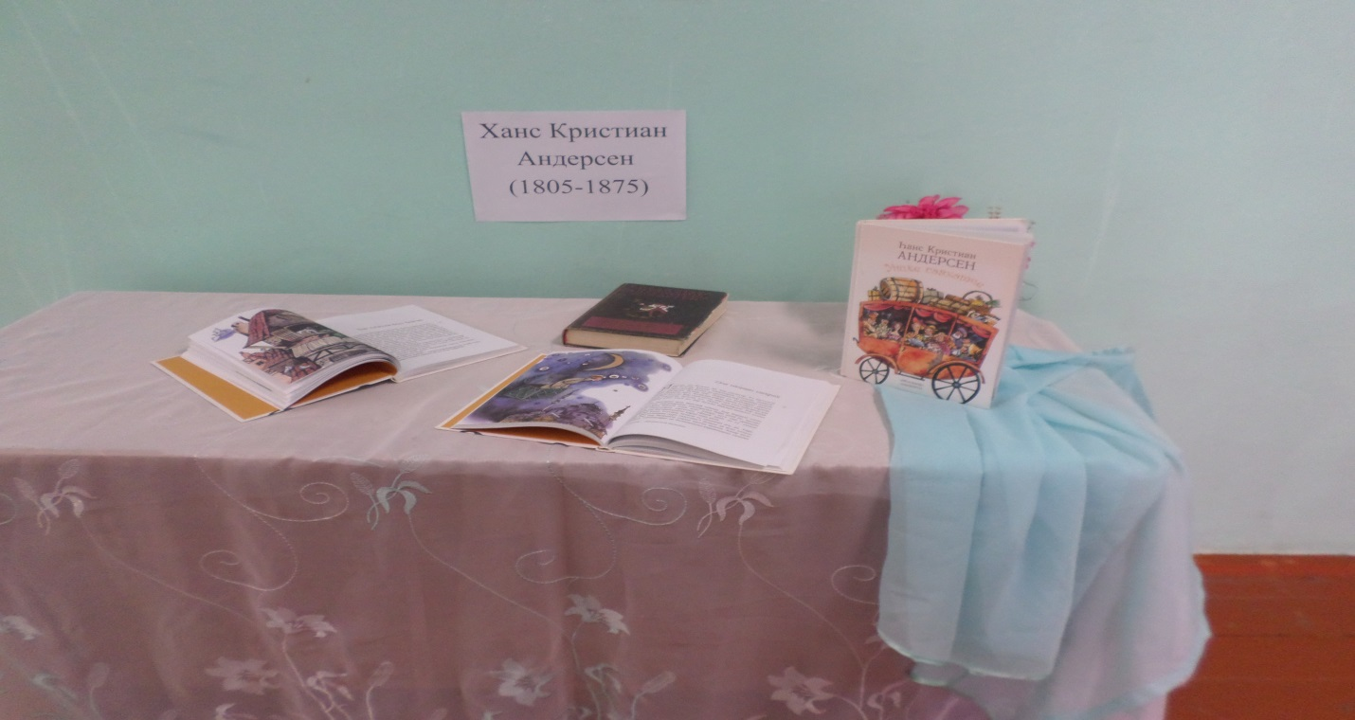

Андерсенның әкиятләрен укучылар яттан сөйләделәр.Бигрәктә 3-4 сыйныф укучылары арасыннан Жандаров В.,Камалов С.,Зарипова Р.,Валиева З. активлык күрсәттеләр.
Бу атналыкта һәр сыйныфта китапларның торышын тикшерү буенча рейд үткәрелде.Китапларның иң яхшы торышы буенча 1 урын 1 сыйныф укучысы Заббаров Илхамга бирелде.
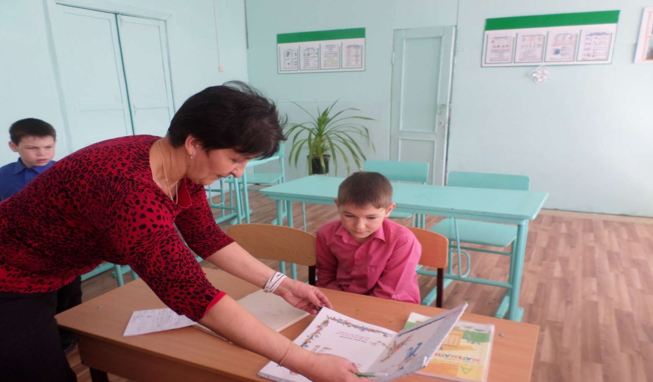
Китапханәдә китап табиблары көне уздырылды. 4,6 сыйныф укучылары китап ремонтлауда үзләреннән зур өлеш керттеләр.
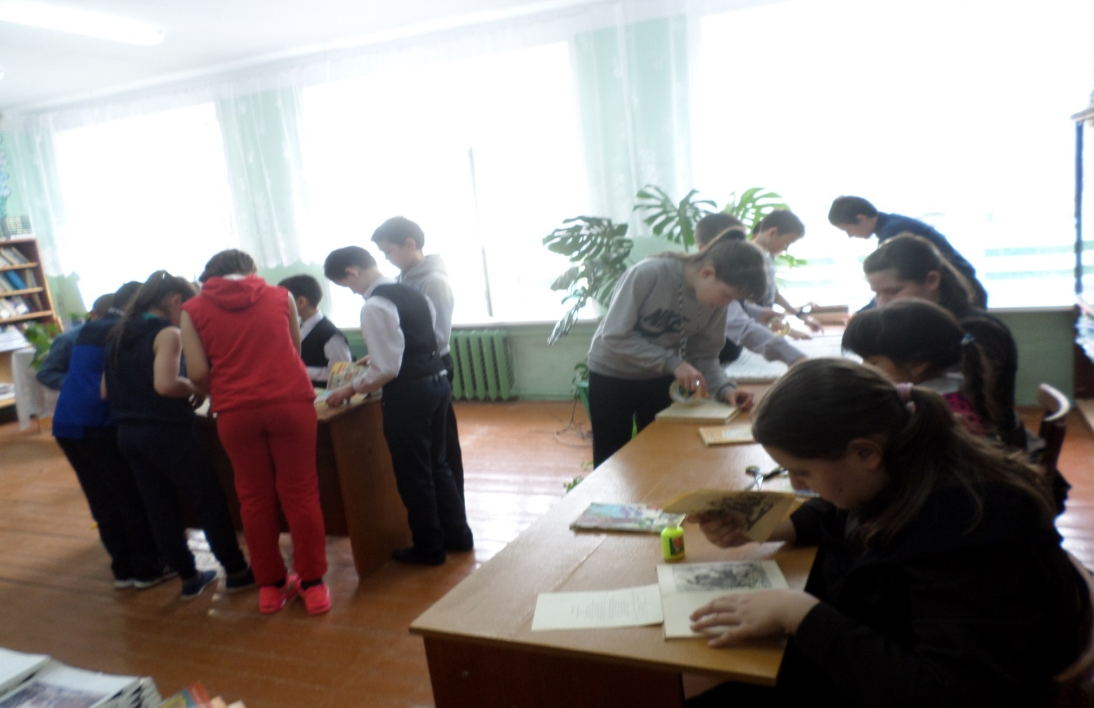

Башлангыч сыйныф укучылары өчен мәктәп буенча китап атналыгына багышланган “Минем яраткан героем”дигән темага рәсем конкурсы оештырылды.Бу конкурста 2 сыйныф укучысы Гимадиев Илшат 1че урынга лаек булды.
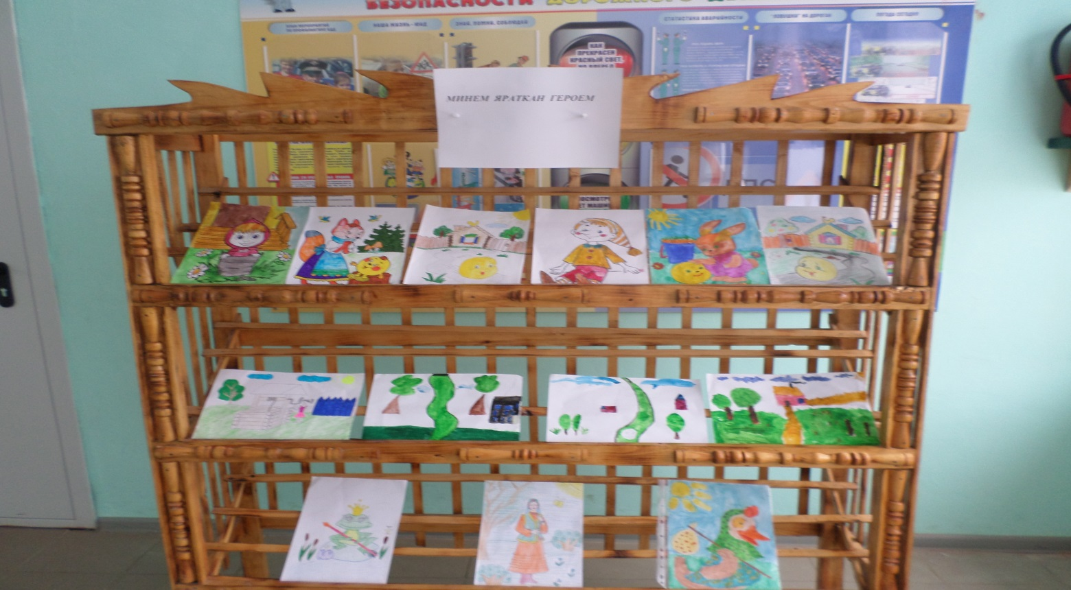

“Китап минем дустым”исемле темага 6 сыйныф укучылары иң шәп газета чыгарды.
Атналык бик күңелле үтте.Бу атналыкны китапханәче Галиева Р.Җ. оештырды.

